Утверждаю

Заведующий МДОУ

« Детский сад комбинированного вида №113»

____________ И.А. Середа

**Консультация для педагогов в ДОУ на тему:**

**«Методика организации подвижных игр в условиях ДОУ»**

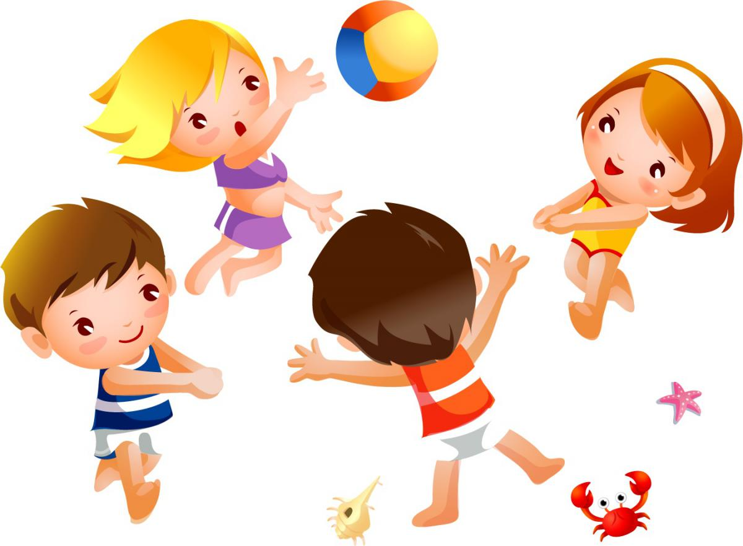

Разработал воспитатель:

Павлова О.Г.

г. Саратов

В методике организации подвижных игр выделяют несколько этапов.

1. **Выбор игры.**

Подвижные игры должны обеспечить разностороннее развитие моторной сферы, а также способствовать формированию их умений действовать в коллективе, ориентироваться в пространстве, выполнять действия в соответствии с правилами или текстом игры. Поэтому надо использовать подвижные игры и упражнения не только разнообразные по содержанию, но и по организации детей, по сложности согласования движений.

Содержание игр должно соответствовать уровню развития и подготовленности играющих, быть доступным и интересным для них. Основное требование, которым надо руководствоваться при отборе подвижных игр, - соответствие содержания игровых действий и правил возрастным особенностям детей, их представлениям, умениям, навыкам, знаниям об окружающем мире, их возможностям в познании нового. Надо стремиться к тому, чтобы игровые образы были понятны и интересны детям. Важно, чтобы движения персонажей игр были разнообразны, но доступны для исполнения детям. Важно помнить, что разнообразие двигательных заданий обеспечивается не только тем, что в каждой игре используется новое по характеру движение, но и тем, что в нескольких играх одно и тоже движение выполняется при разном построении и в разных ситуациях.

Педагогический эффект подвижной игры во многом зависит от соответствия ее определенной воспитательной задаче. В зависимости от того, какие навыки, умения воспитатель стремится развить у детей в данный момент, он выбирает игры, помогающие развитию именно этих навыков.

1. **Сбор детей на игру.**

Собрать детей на игру можно разными приемами. В младшей группе воспитатель начинает играть с 3-5 детьми, постепенно к ним присоединяются остальные. Иногда он звонит в колокольчик или берет в руки красивую игрушку, привлекая внимание детей и тут же вовлекая их в игру.

С детьми старших групп следует заранее, еще до выхода на участок, договориться, где они соберутся, в какую игру будут играть и по какому сигналу ее начнут. В старшей группе воспитатель может поручить своим помощникам - наиболее активным детям собрать всех для игры. Есть и другой прием: распределив детей по звеньям, предложить по сигналу собраться в установленных местах как можно быстрее. Собирать детей надо быстро (1-2 мин.), потому что всякая задержка снижает интерес к игре .

1. **Создание интереса к игре.**

Прежде всего, нужно создать у детей интерес к игре. Тогда они лучше усвоят ее правила, более четко будут выполнять движения, испытывать эмоциональный подъем. Можно, например, прочитать стихи, спеть песню на соответствующую тему, показать детям предметы, игрушки, которые встретятся в игре. Подвести к игре нередко удается и путем вопросов, загадывания загадок. В частности, можно спросить: «Что вы сегодня рисовали?» Дети, например, ответят: «Весну, прилет птиц». «Очень хорошо, - говорит воспитатель.- Сегодня мы будем играть в игру «Перелет птиц».

Детям младшей группы можно показать флажок, зайчика, мишку и тут же спросить: «Хотите поиграть с ними?» хороший результат дает и короткий рассказ, прочитанный или рассказанный воспитателем непосредственно перед игрой .

1. **Организация играющих, объяснение игры.**

Объясняя игру, важно правильно разместить детей. Детей младшей группы воспитатель чаще всего ставит так, как это нужно для игры. Старшую группу он может построить в шеренгу или собрать вокруг себя. Воспитатель должен стоять так, чтобы его видели все.

В младшей группе все объяснения делаются в ходе самой игры. Не прерывал ее, воспитатель размещает и перемещает детей, рассказывает, как нужно действовать. В старших группах педагог сообщает название, раскрывает содержание и объясняет правила еще до начала игры. Если игра очень сложная, то рекомендуется сразу же давать подробное объяснение, а лучше поступить так: сначала рассказать главное, а потом, в процессе игры, дополнить основной рассказ деталями. При повторном проведении игры правила уточняются. Если игра знакома детям, можно привлекать их самих к объяснению.

Объяснение правил и содержания игры должно быть кратким, точным и эмоциональным. Большое значение при этом имеет интонация. Объясняя, особенно нужно выделить правила игры. Движения можно показать до начала или в ходе игры. Это обычно делает сам воспитатель, а иногда кто-либо из детей по его выбору. Объяснение часто сопровождается показом: как выезжает автомобиль, как прыгает зайчик.

Успешное проведение игры во многом зависит от удачного распределения ролей, поэтому важно учитывать особенности детей: застенчивые, малоподвижные не всегда могут справиться с ответственной ролью, но подводить постепенно их к этому надо. С другой стороны, нельзя поручать ответственные роли всегда одним и тем же детям, желательно, чтобы все умели выполнять их.

В играх с детьми младшего возраста воспитатель сначала берет на себя исполнение главной роли (например, кота в игре «Воробышки и кот»). И только потом, когда малыши освоятся с игрой, поручает эту роль самим детям. Еще во время объяснения он назначает водящего и ставит остальных играющих на свои места, но с этой целью могут быть использованы и считалки.

В старшей группе сначала объясняют игру, затем распределяют роли и размещают детей. Если игра проводится впервые, то это делает воспитатель, а потом уже сами играющие. При разделении на колоны, звенья, команды надо группировать сильных детей с более слабыми, особенно в таких играх, где есть элемент соревнования («Мяч капитану», «Эстафета по кругу»).

Разметить площадку для игры можно заранее либо во время объяснения и размещения играющих, Инвентарь, игрушки и атрибуты обычно раздают перед началом игры, иногда их кладут на обусловленные места, и дети берут их по ходу игры.

1. **Проведение игры и руководство ею.**

Наиболее благоприятными сезонами для проведения подвижных игр на свежем воздухе являются поздняя весна, лето и ранняя осень. В это время могут быть использованы игры с самыми разнообразными двигательными заданиями. Значительные затруднения вызывает проведение подвижных игр на участке в зимнее время, ранней весной и поздней осенью. Тяжелая одежда и обувь затрудняют их движения, делают их неповоротливыми и неловкими. В этот период возможны самые простые игры с несложными двигательными заданиями, чаще всего с ходьбой и не слишком быстрым бегом,

Для проведения подвижных игр необходимо создавать соответствующие гигиенические условия. Если подвижные игры проводятся в помещении, то комнату, зал нужно предварительно проветрить, а пол протереть влажной тряпкой. Фрамуги или форточки во время проведения игр и упражнений следует открывать. Температура воздуха в комнате не должна превышать +18-20° С. Одежда детей должна быть достаточно теплой, но легкой, чтобы не ограничивать свободу движений. Обувь должна быть легкой и удобной.

При проведении игр на свежем воздухе площадку следует освободить от посторонних предметов, подмести и, если возникнет необходимость, то предварительно полить, чтобы не было пыли.

Подвижные игры обязательно включаются в занятия физической культурой. Они проводятся после упражнений в основных движениях с целью повышения физической нагрузки и эмоциональности занятия.

Игровой деятельностью детей руководит воспитатель. Роль его зависит от характера самой игры, от численного и возрастного состава группы, от поведения участников - чем меньше возраст детей, тем активнее проявляет себя педагог. Играя с младшими детьми, он действует наравне с ними, нередко выполняя главную роль, и в то же время руководит игрой. В средней и старшей группах воспитатель вначале тоже выполняет главную роль сам, а затем передает ее детям. Он участвует в игре и тогда, когда не хватает пары («Найди пару»). Непосредственное участие воспитателя в игре поднимает интерес к ней, делает ее эмоциональнее.

Воспитатель подает команды или звуковые и зрительные сигналы к началу игры - удар в барабан, погремушку, взмах цветным флажком, рукой. Звуковые сигналы не должны быть слишком громкими - сильные удары, резкие свистки возбуждают маленьких детей.

Воспитатель делает указания, как в ходе игры, так и перед ее повторением, оценивает действия и поведение детей. Но не следует злоупотреблять указаниями на неправильность выполнения движений - замечания могут снизить положительные эмоции, которые возникают в процессе игры. Указания лучше делать в положительной форме, поддерживая радостное настроение, поощряя решительность, ловкость, находчивость, инициативу - все это вызывает у детей желание точно выполнять правила игры.

Педагог подсказывает, как целесообразнее выполнять движение, ловить и увертываться, напоминает, что читать стихи надо выразительно и не слишком громко. Воспитатель следит за действиями детей и не допускает длительных статических поз (сидение на корточках, стояние на одной ноге и т.д.), вызывающих сужение грудной клетки и нарушение кровообращения, наблюдает за общим состоянием и самочувствием каждого ребенка, регулирует физическую нагрузку, которая должна увеличиваться постепенно.

Игры большой подвижности повторяются 3-4 раза, более спокойные - 4-6 раз. Паузы между повторениями 30-50 секунд. Во время паузы дети, выполняют более легкие упражнения или произносят слова текста. Общая продолжительность подвижной игры постепенно увеличивается с 5 минут в младших группах до 15 минут в старших .

1. **Окончание игры и подведение итогов.**

В младших группах воспитатель заканчивает игру предложением перейти к каким-либо другим видам деятельности более спокойного характера. В старших группах подводятся итоги: отмечаются те, кто правильно выполнял движения, проявлял ловкость, быстроту, смекалку, сообразительность, соблюдал правила, выручал товарищей. Воспитатель также называет и тех, кто нарушал правила и мешал другим детям, анализирует, как удалось добиться успеха в игре.

Подведение итогов должно проходить в интересной и занимательной форме, чтобы вызвать желание в следующий раз добиться лучших результатов. К обсуждению проведенной игры надо привлекать всех детей. Это приучает их к анализу своих поступков, вызывает более сознательное отношение к выполнению правил игры и движений.

Таким образом, методика организации подвижных игр состоит из нескольких важных моментов:

* предварительное ознакомление воспитателя с содержанием подвижных игр. Необходимо знать игры не только своей возрастной группы, но и смежных групп, особенно предшествующих данному возрасту;
* подготовка к проведению конкретной игры. Прежде всего, необходимо знать, где будет проводиться игра: на участке или в помещении и с каким количеством детей;
* непосредственно перед игрой обратить внимание на гигиеническое состояние помещения или площадки, где будет проходить игра.